開始  經過買糖果，  扣100 | 遇見土籠老師  到16時書庫  暫停一次 | 掉進岬之階梯  暫停一次 | 遇見黑仗代之  神秘人物 | 得到源光
獲得花子菜刀 | 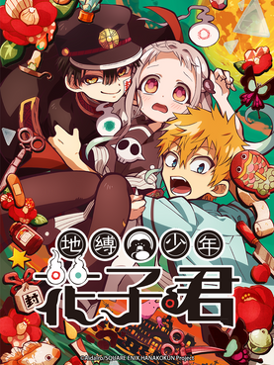    花子大冒險 |  |  | 獲得赤根 葵
遇見可愛的勿怪 |  |  |  | 告白之樹  被茜告白
獲得七峰 櫻 |  |  |  | 被源光抓去廚房，做甜甜圈  暫停一次
被抓到恐怖椅子  後退一格 |  |  |  | 看七大不可思議  遇見七峰 櫻
被抓到鏡子  後退兩格 |  |  |  | 獲得司和黑仗代
得到八尋寧寧  ₊₁₀₀₀₀ |  |  |  | 被死神大人鈎走靈魂
變成魚  暫停一次 | 茜跟三吹在一起，嚇了一大跳，暫停一次 | 獲得花子 | 獲得四島芽伊 | 保護三葉，暫停一次

